

Российская Федерация
Иркутская область
Нижнеилимский муниципальный район
АДМИНИСТРАЦИЯ

ПОСТАНОВЛЕНИЕ

От «23» ноября 2018 г. № 1085
г. Железногорск-Илимский

«Об утверждении комплексной схемы
организации дорожного движения
муниципального образования
«Нижнеилимский район»

В соответствии с Федеральными законами от 06.10.2003 № 131-ФЗ «Об общих принципах организации местного самоуправления в Российской Федерации, от 10.12.1995 № 196-ФЗ «О безопасности дорожного движения», от 08.11.2007 № 257-ФЗ «Об автомобильных дорогах и о дорожной деятельности в Российской Федерации и о внесении изменений в отдельные законодательные акты Российской Федерации», руководствуясь Уставом муниципального образования «Нижнеилимский район», администрация Нижнеилимского муниципального района

ПОСТАНОВЛЯЕТ:

1. Утвердить комплексную схему организации дорожного движения муниципального образования «Нижнеилимский район» (Приложение).
2. Опубликовать данное Постановление в периодическом издании «Вестник Думы и администрации Нижнеилимского района» и на официальном информационном сайте МО «Нижнеилимский район».
3. Контроль за исполнением настоящего постановления возложить на заместителя мэра района по жилищной политике, градостроительству, энергетике, транспорту и связи В.В. Цвейгарта.

И.о. мэра района В.В. Цвейгарт

Рассылка: в дело 2; отдел ЖКХ, Т и С.
А.Ю. Белоусова
31265
УТВЕРЖДЕНА
постановлением администрации
Нижнеилимского муниципального района
от 23 ноября 2018 г. № 1085

КОМПЛЕКСНАЯ СХЕМА
ОРГАНИЗАЦИИ ДОРОЖНОГО ДВИЖЕНИЯ
МУНИЦИПАЛЬНОГО ОБРАЗОВАНИЯ «НИЖНЕИЛИМСКИЙ РАЙОН»

г. Железногорск-Илимский
2018 г.
I. ВВЕДЕНИЕ

Комплексная схема организации дорожного движения муниципального образования «Нижнеилимский район» (далее - КСОДД) разработана на основании Федерального закона от 10.12.1995 № 196-ФЗ «О безопасности дорожного движения», Федерального закона от 08.11.2008 № 257-ФЗ «Об автомобильных дорогах и о дорожной деятельности в Российской Федерации и о внесении изменений в отдельные законодательные акты Российской Федерации» и в соответствии с Приказом Министерства транспорта РФ от 17.03.2015 № 43 «Об утверждении Правил подготовки проектов и схем организации дорожного движения».
Объектом КСОДД является дорожное движение на автодорожной сети муниципального образования «Нижнеилимский район».

II. ЦЕЛЬ И ЗАДАЧИ КСОДД

Задачи КСОДД:

- обеспечение безопасности дорожного движения на автомобильных дорогах, расположенных в границах муниципального образования «Нижнеилисмский район»;
- упорядочение и улучшение условий дорожного движения транспортных средств и пешеходов;
- организация пропуска прогнозируемого потока транспортных средств и пешеходов;
- повышение пропускной способности дорог и эффективности их использования;
- организация транспортного обслуживания новых или реконструируемых объектов (отдельного объекта или группы объектов) капитального строительства различного функционального назначения;
- снижение экономических потерь при осуществлении дорожного движения транспортных средств и пешеходов;
- снижение негативного воздействия от автомобильного транспорта на окружающую среду.

Цель КСОДД:
Комплексная схема организации дорожного движения муниципального образования «Нижнеилимский район» разрабатывается в целях решения вышеприведенных задач, поставленных Правительством Российской Федерации, исходя из характеристики сложившейся ситуации по транспортной доступности и организации дорожного движения в муниципальном образовании «Нижнеилимский район».

III. ХАРАКТЕРИСТИКА СЛОЖИВШЕЙСЯ СИТУАЦИИ
ПО ТРАНСПОРТНОЙ ДОСТУПНОСТИ
И ОРГАНИЗАЦИИ ДОРОЖНОГО ДВИЖЕНИЯ
В МУНИЦИПАЛЬНОМ ОБРАЗОВАНИИ «НИЖНЕИЛИМСКИЙ РАЙОН»

Нижнеилимский район расположен в северно-западной части Иркутской области. На северо-западе граничит с Усть-Илимским районом, на юго-западе - с Братским, на востоке - с Усть-Кутским, на юге - с Усть-Удинским районом.

Муниципальное образование «Нижнеилимский район»
на карте Иркутской области

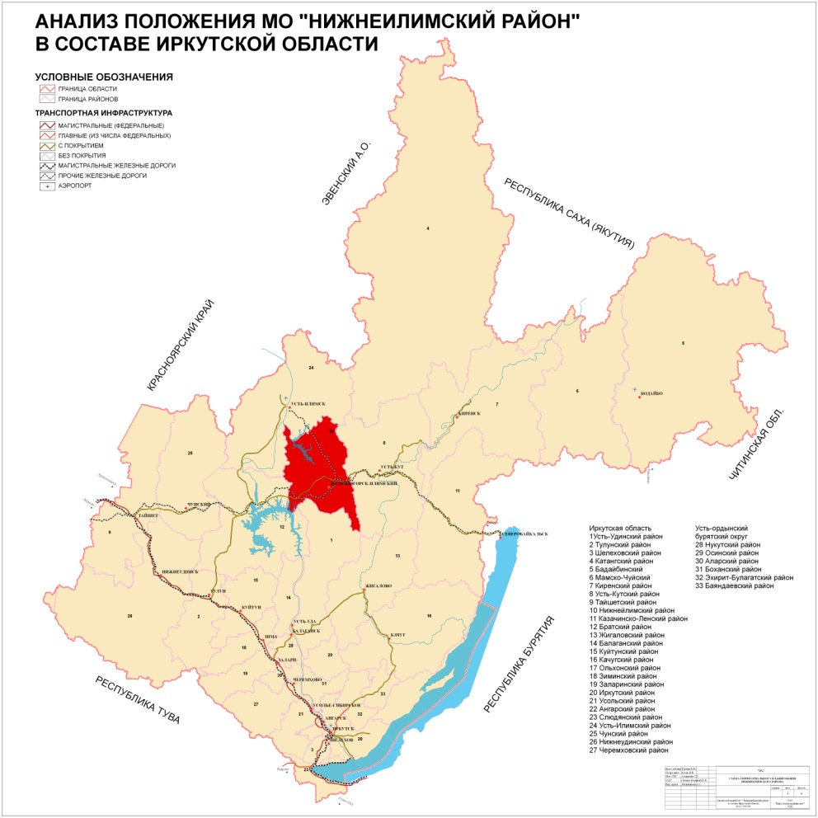

Общая площадь территории муниципального образования «Нижнеилимский район» составляет 18,9 тыс. км² (2,4 % от общей площади Иркутской области). В соответствии с Законом Иркутской области от 16 декабря 2004 г. N 96-03 "О статусе и границах муниципальных образований Нижнеилимского района Иркутской области" в состав территории муниципального образования Нижнеилимский район входят девять сельских и восемь городских поселений:

Наименование МО, поселений | Численность населения  на 01.01.2018
Нижнеилимский район | 48 218
Железногорское МО | 23 412
г. Железногорск-Илимский | 23 412
Видимское МО | 1 930
пгт Видим | 1 070
п. Каймоновский | 380
п. Чистополянский | 480
Новоигирминское МО | 9 392
пгт Новая Игирма | 9 392
Радищевское МО | 939
пгт Радищев | 939
Рудногорское МО | 3 096
пгт Рудногорск | 3 096
Хребтовское МО | 1 255
пгт Хребтовая | 1 242
д. Карстовая | 13
Шестаковское МО | 925
пгт Шестаково | 579
п. Селезневский | 36
п. Суворовский | 310
Янгелевское МО | 964
пгт Янгель | 964
Березняковское МО | 1 727
п. Березняки | 1 006
п. Игирма | 721
Брусничное МО | 320
п. Брусничный | 320
Дальнинское МО | 250
п. Дальний | 250
Заморское МО | 292
п. Заморский | 292
Коршуновское МО | 789
п. Коршуновский | 789
Новоилимское МО | 695
п. Новоилимск | 695
Речушинское МО | 1 073
п. Речушка | 1 073
Семигорское МО | 644
п. Семигорск | 619
п. Мерзлотная | 25
Соцгородское МО | 483
п. Соцгородок | 482
уч. Сохатый | 1

а так же межселенные территории, на которой расположены населенные пункты:

Межселенные территории | 32
п.ж.д.ст. Селезнево | 4
п.ж.д.ст. Черная | 6
п. Заярск | 16
п. Миндей 1 | -
п. Миндей 2 | 6

Административным центром муниципального образования «Нижнеилимский район» является город Железногорск-Илимский, расположенный на железно-дорожной линии Тайшет-Лена в 240 км от г. Братска, в 235 км от г. Усть-Илимска, в 160 км от г. Усть-Кута, от г. Иркутска в 1224 км. Район имеет выгодное транспортно-географическое положение: он расположен на стратегически важном международном евроазиатском транспортном коридоре, сформированного Байкало-Амурской железнодорожной магистралью (БАМ) и автомобильной дорогой федерального значения А-331 «Вилюй» Тулун – Братск – Усть-Кут – Мирный – Якутск».
Транспортная инфраструктура Нижнеилимского района представлена железнодорожным, автомобильным и воздушным видами транспорта. Наибольшие объемы межрайонных грузовых и пассажирских перевозок осуществляются железнодорожным и автомобильным транспортом. Характеристика транспортной доступности населения муниципального образования «Нижнеилимский район» приведена в таблице.

Характеристика транспортной доступности
населения муниципального образования «Нижнеилимский район»

наименование МО, поселений | численность населения на 01.01.2018 | транспортная доступность населения
 |  | воздушным транспортом | железнодорожным транспортом | водным транспортом | автомобильным транспортом
Нижнеилимский район | 48 218
Железногорское МО | 23 412
г. Железногорск-Илимский | 23 412 | 23 412 | 23 412 | - | 23 412
Видимское МО | 1 930
пгт Видим | 1 070 | - | 1 070 | - | 1 070
п. Каймоновский | 380 | - | 380 | - | 380
п. Чистополянский | 480 | - | 480 | - | 480
Новоигирминское МО | 9 392
пгт Новая Игирма | 9 392 | - | 9 392 | - | 9 392
Радищевское МО | 939
пгт Радищев | 939 | - | - | - | 939
Рудногорское МО | 3 096
пгт Рудногорск | 3 096 | - | 3 096 | - | 3 096
Хребтовское МО | 1 255
пгт Хребтовая | 1 242 | - | 1 242 | - | 1 242
д. Карстовая | 13 | - | 13 | - | -
Шестаковское МО | 925
пгт Шестаково | 579 | - | 579 | - | 579
п. Селезневский | 36 | - | 36 | - | 36
п. Суворовский | 310 | - | 310 | - | 310
Янгелевское МО | 964
пгт Янгель | 964 | - | - | - | 964
Межселенные территории | 32
п.ж.д.ст. Селезнево | 4 | - | 4 | - | -
п.ж.д.ст. Черная | 6 | - | 6 | - | -
п. Заярск | 16 | - | - | - | 16
п. Миндей 1 | - | - | - | - | -
п. Миндей 2 | 6 | - | - | - | 6
Березняковское МО | 1 727
п. Березняки | 1 006 | - | - | - | 1 006
п. Игирма | 721 | - | - | - | 721
Брусничное МО | 320
п. Брусничный | 320 |  | - | - | 320
Дальнинское МО | 250
п. Дальний | 250 | - | - | - | 250
Заморское МО | 292
п. Заморский | 292 | - | - | - | 292
Коршуновское МО | 789
п. Коршуновский | 789 | - | - | - | 789
Новоилимское МО | 695
п. Новоилимск | 695 | - | - | - | 695
Речушинское МО | 1 073
п. Речушка | 1 073 | - | 1 073 | - | 1 073
Семигорское МО | 644
п. Семигорск | 619 | - | 619 | - | 619
п. Мерзлотная | 25 | - | 25 | - | -
Соцгородское МО | 483
п. Соцгородок | 482 | - | 482 | - | 482
уч. Сохатый | 1 | - | 1 | - | -
Итого, чел., обеспеченных транспортной доступностью |  | 23 412 | 42 220 | - | 48 169
Итого, % от общей численности населения района |  | 48,55 % | 87,56 % | 0 % | 99,90 %

Автотранспортная сеть

Муниципальное образование «Нижнеилимский район» обладает достаточно развитой автомобильной транспортной сетью, что создаёт оптимальные условия для перемещения населения, готовых товаров и сырья. Автотранспортная сеть муниципального образования «Нижнеилимский район» состоит из:
- участка автомобильной дороги федерального значения А-331 «Вилюй» Тулун - Братск - Усть-Кут - Мирный – Якутск» км 322+000 – км 491+000;
- автомобильных дорог общего пользования регионального или межмуниципального значения Иркутской области;
- автомобильных дорог общего пользования местного значения муниципального образования «Нижнеилимский район»;
- автомобильных дорог общего пользования местного значения поселений Нижнеилимского района;
- частных автомобильных дорог.

Схема автотранспортной сети
муниципального образования «Нижнеилимский район»

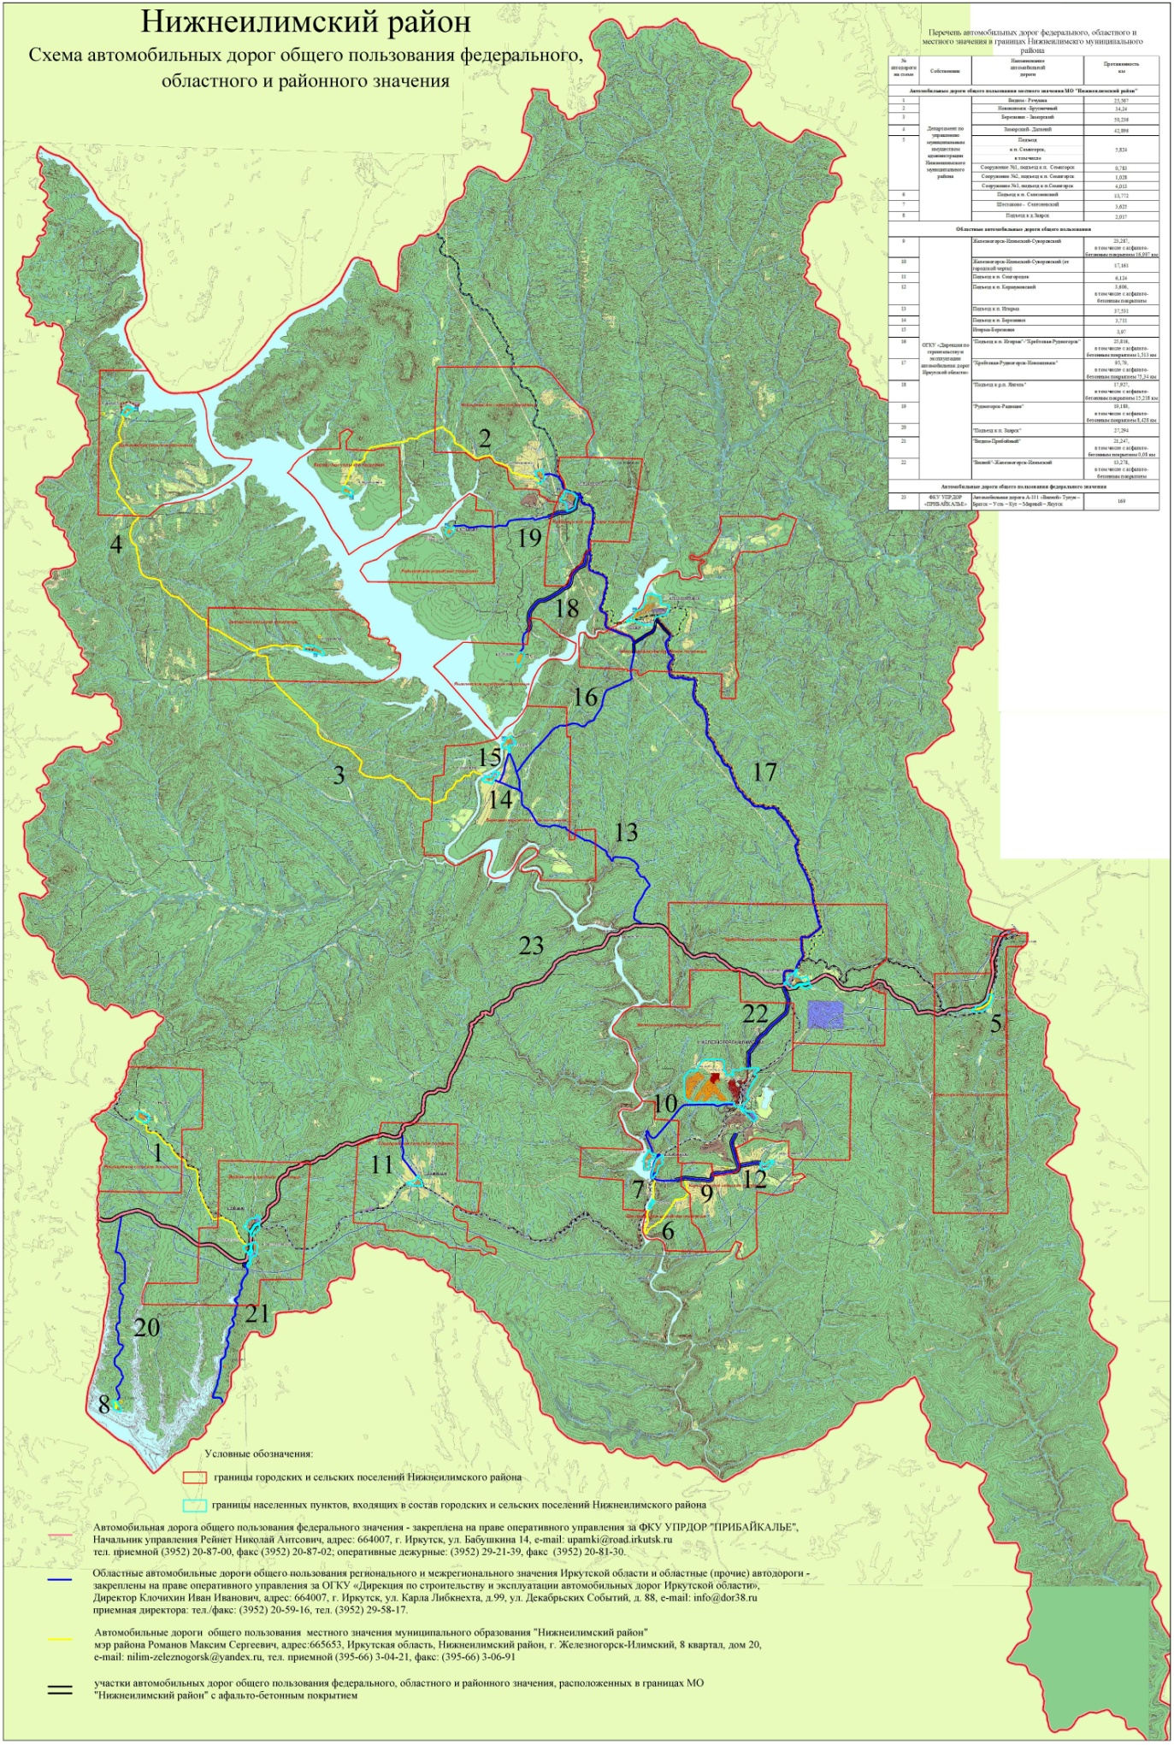

Автомобильная дорога с идентификационным номером 00 ОП ФЗ А-331А-331 «Вилюй» Тулун - Братск - Усть-Кут - Мирный – Якутск» утверждена в составе Постановления Правительства РФ от 17.11.2010 N 928 (ред. от 21.02.2018) «Об утверждении перечня автомобильных дорог общего пользования федерального значения». В границах Нижнеилимского района автодорога имеет участки III и IV категорий. Протяженность участка автомобильной дороги в границах муниципального образования «Нижнеилимский район» – 169 км.
Перечень автомобильных дорог общего пользования регионального или межмуниципального значения Иркутской области утвержден постановлением правительства Иркутской области № 478-пп от 05.08.2016 (ред. от 02.02.2017). Общая протяженность автомобильных дорог общего пользования регионального или межмуниципального значения Иркутской области в границах муниципального образования «Нижнеилимский район» – 319,6 км.
Перечень автомобильных дорог общего пользования местного значения муниципального образования «Нижнеилимский район» утвержден постановлением администрации Нижнеилимского муниципального района № 740 от 10.08.2018. Общая протяженность автомобильных дорог общего пользования местного значения муниципального образования «Нижнеилимский район» – 260,41 км.
Перечни автомобильных дорог общего пользования местного значения поселений Нижнеилимского района утверждены постановлениями администраций муниципальных образований Нижнеилимского района. Общая протяженность автомобильных дорог общего пользования местного значения поселений Нижнеилимского района – 356,047 км., из них:

 | Наименование муниципального образования | Протяженность автодорог МО, км
1 | Железногорск-Илимское городское поселение | 60,900
2 | Новоигирминское городское поселение | 56,200
3 | Рудногорское городское поселение | 18,900
4 | Видимское городское поселение | 39,074
5 | Шестаковское городское поселение | 29,087
6 | Янгелевское городское поселение | 8,200
7 | Радищевское городское поселение | 5,708
8 | Хребтовское городское поселение | 16,740
9 | Коршуновское сельское поселение | 5,600
10 | Новоилимское сельское поселение | 5,600
11 | Березняковское сельское поселение | 17,400
12 | Семигорское сельское поселение | 25,000
13 | Речушинское сельское поселение | 16,480
14 | Соцгородское сельское поселение | 13,348
15 | Брусничное сельское поселение | 10,450
16 | Заморское сельское поселение | 14,800
17 | Дальнинское сельское поселение | 12,560
 | Всего: | 356,047

ПЕРЕЧЕНЬ
автомобильных дорог общего пользования регионального или межмуниципального значения Иркутской области
в границах муниципального образования «Нижнеилимский район»

Идентификационный номер | Наименование автомобильной дороги | Район, населенный пункт | Местоположение, адрес автомобильной дороги: Иркутская область |  | Общая протяженность, км | В том числе по категориям
 |  |  | Начало автомобильной дороги | Конец автомобильной дороги |  | категория | протяженность

Нижнеилимский район
25 ОП МЗ 25Н-360 | "Вилюй" - Железногорск - Илимский | Нижнеилимский | от примыкания к полосе отвода на км 445 + 190 автодороги "Вилюй" км 0 + 047 | до границы городской черты г. Железногорск - Илимский км 13 + 325 | 13,278 | IV | 13,278
25 ОП МЗ 25Н-361 | "Подъезд к п. Игирма" - "Хребтовая - Рудногорск" | Нижнеилимский | от примыкания к полосе отвода на км 33 + 605 автодороги Подъезд к п. Игирма км 0 + 025 | до примыкания к полосе отвода на км 67 + 485 автодороги Хребтовая - Рудногорск - Новоилимск км 25 + 841 | 25,816 | IV | 25,816
25 ОП МЗ 25Н-129 | Видим - Прибойный | в том числе | от примыкания к полосе отвода на км 344 + 620 автодороги "Вилюй" км 0 + 011 | до границы Нижнеилимского и Братского районов км 22 + 045 | 22,034 | IV | 22,034
 |  | Нижнеилимский | от примыкания к полосе отвода на км 344 + 620 автодороги "Вилюй" км 0 + 011 | до границы п. Миндей 2 км 19 + 081 | 21,247 | IV | 21,247
 |  |  | от границы п. Миндей 2 км 19 + 868 | до границы Нижнеилимского и Братского районов км 22 + 045
 | Видим - Прибойный (в границах п. Миндей 2) | п. Миндей 2 | от границы п. Миндей 2 км 19 + 081 | до границы п. Миндей 2 км 19 + 868 | 0,787 | IV | 0,787
25 ОП МЗ 25Н-362 | Железногорск - Илимский - Суворовский (от городской черты) | Нижнеилимский | от городской черты г. Железногорск - Илимский км 0 + 000 | до границы п. Суворовский км 17 + 162 | 17,162 | V | 17,162
 |  | Нижнеилимский | от городской черты г. Железногорск - Илимский км 0 + 000 | до границы п. Суворовский км 17 + 162 | 17,162 | V | 17,162
25 ОП МЗ 25Н-363 | Железногорск - Илимский - Суворовский | в том числе | от городской черты г. Железногорск - Илимский км 0 + 000 | до границы п. Суворовский км 23 + 073 | 23,073 | IV | 23,073
 |  | Нижнеилимский | от городской черты г. Железногорск - Илимский км 0 + 000 | до границы р. п. Шестаково км 16 + 862 | 20,466 | IV | 20,466
 |  |  | от границы р. п. Шестаково км 19 + 469 | до границы п. Суворовский км 23 + 073
 | Железногорск - Илимский - Суворовский (в границах р. п. Шестаково) | р. п. Шестаково | от границы р. п. Шестаково км 16 + 862 | до границы р. п. Шестаково км 19 + 469 | 2,607 | IV | 2,607
25 ОП МЗ 25Н-364 | Игирма - Березняки | Нижнеилимский | от примыкания к полосе отвода на км 36 + 332 автодороги Подъезд к п. Игирма км 0 + 025 | до примыкания к полосе отвода на км 2 + 926 автодороги Подъезд к п. Березняки км 3 + 996 | 3,971 | IV | 3,971
25 ОП МЗ 25Н-365 | Подъезд к п. Березняки | Нижнеилимский | от примыкания к полосе отвода на км 31 + 034 автодороги Подъезд к п. Игирма км 0 + 025 | до границы п. Березняки км 3 + 736 | 3,711 | IV | 3,711
25 ОП МЗ 25Н-366 | Подъезд к п. Заярск | Нижнеилимский | от примыкания к полосе отвода на км 326 + 445 автодороги "Вилюй" км 0 + 025 | до границы п. Заярск км 27 + 319 | 27,294 | V | 27,294
25 ОП МЗ 25Н-367 | Подъезд к п. Игирма | Нижнеилимский | от примыкания к полосе отвода на км 423 + 240 автодороги "Вилюй" км 0 + 050 | до границы п. Игирма км 37 + 582 | 37,532 | IV | 37,532
25 ОП МЗ 25Н-368 | Подъезд к п. Коршуновский | Нижнеилимский | от примыкания к полосе отвода на км 4 + 360 автодороги Железногорск - Илимский - Суворовский км 0 + 025 | до границы п. Коршуновский км 3 + 632 | 3,607 | IV | 3,607
25 ОП МЗ 25Н-369 | Подъезд к р. п. Новая Игирма | Нижнеилимский | от примыкания к полосе отвода на км 62 + 630 автодороги Хребтовая - Рудногорск - Новоилимск км 0 + 025 | до границы р. п. Новая Игирма км 0 + 448 | 0,423 | IV | 0,423
25 ОП МЗ 25Н-370 | Подъезд к п. Соцгородок | Нижнеилимский | от примыкания к полосе отвода на км 374 + 900 автодороги "Вилюй" км 0 + 025 | до границы п. Соцгородок км 6 + 150 | 6,125 | IV | 6,125
25 ОП МЗ 25Н-371 | Подъезд к р. п. Янгель | Нижнеилимский | от примыкания к полосе отвода на км 83 + 744 автодороги Хребтовая - Рудногорск - Новоилимск км 0 + 025 | до границы р. п. Янгель км 17 + 952 | 17,927 | IV | 17,927
25 ОП МЗ 25Н-372 | Рудногорск - Радищев | в том числе | от примыкания к полосе отвода на км 91 + 420 автодороги Хребтовая - Рудногорск - Новоилимск км 0 + 025 | до границы р. п. Радищев км 19 + 454 | 19,429 | V | 19,429
 |  | Нижнеилимский | от примыкания к полосе отвода на км 91 + 420 автодороги Хребтовая - Рудногорск - Новоилимск км 0 + 025 | до границы р. п. Рудногорск км 0 + 870 | 19,190 | V | 19,190
 |  |  | от границы р. п. Рудногорск км 1 + 109 | до границы р. п. Радищев км 19 + 454
 | Рудногорск - Радищев (в границах р. п. Рудногорск) | р. п. Рудногорск | от границы р. п. Рудногорск км 0 + 870 | до границы р. п. Рудногорск км 1 + 109 | 0,239 | V | 0,239
25 ОП МЗ 25Н-373 | Хребтовая - Рудногорск - Новоилимск | в том числе | от примыкания к полосе отвода на км 445 + 190 автодороги "Вилюй" км 0 + 025 | до км 98 + 642 автодороги Хребтовая - Рудногорск - Новоилимск | 98,218 | IV | 98,218
 |  | Нижнеилимский | от примыкания к полосе отвода на км 445 + 190 автодороги "Вилюй" км 0 + 025 | до границы р. п. Рудногорск км 91 + 695 | 95,791 | IV | 95,791
 |  |  | от границы р. п. Рудногорск км 94 + 122 | до границы п. Новоилимск км 98 + 243
 | Хребтовая - Рудногорск - Новоилимск (в границах р. п. Рудногорск) | р. п. Рудногорск | от границы р. п. Рудногорск км 91 + 695 | до границы р. п. Рудногорск км 94 + 122 | 2,427 | IV | 2,427
Итого по району |  |  |  |  | 319,600

ПЕРЕЧЕНЬ
автомобильных дорог общего пользования местного значения
муниципального образования «Нижнеилимский район»

№ п/п | Идентификационный номер | Наименование автомобильной дороги | Местоположение, адрес автомобильной дороги: |  | Общая протяженность, км | Категория
 |  |  | Начало автомобильной дороги | Конец автомобильной дороги
1 | 25 226 ОП МР 01 | Видим-Речушка (Сооружение дорожного транспорта № 1) | от границы п. Каймоновский Видимского городского поселения | до границы п.Речушка Речушинского сельского | 24,997 | V
2 | 25 226 ОП МР 12 | Видим-Речушка (Сооружение дорожного транспорта № 2) | от границы п. Каймоновский Видимского городского поселения | до границы п.Речушка Речушинского сельского | 0,57 | V
3 | 25 226 ОП МР 03 | Березняки-Заморский | от пос. Березняки | до п. Заморский | 50,236 | V
4 | 25 226 ОП МР 04 | Заморский -Дальний | от п. Заморский | до п. Дальний | 42,896 | V
5 | 25 226 ОП МР 07 | Шестаково-Селезневский | от р.п. Шестаково | п. Селезневский | 3,625 | V
6 | 25 226 ОП МР 02 | Новоилимск-Брусничный | от п. Новоилимск | до п. Брусничный | 34,24 | V
7 | 25 226 ОП МР 06 | подъезд к п. Селезневский (сооружение дорожного транспорта № 2) | от областной дороги общего пользования "Железногорск-Илимский-Суворовский" | до границ п. Селезневский | 13,772 | V
8 | 25 226 ОП МР 08 | подъезд к п.Заярск (сооружение автомобильная дорога) | от областной дороги общего пользования "подъезд к п. Заярск" | до границ п. Заярск | 2,017 | V
9 | 25 226 ОП МР 05 | подъезд к п. Семигорск  (Сооружение №1 автомобильная дорога к п. Семигорск) | от автомобильной дороги А-331 "Вилюй" | до п. Семигорск | 0,783 | V
10 | 25 226 ОП МР 09 | подъезд к п. Семигорск  (Сооружение №2 автомобильная дорога к п. Семигорск) | от п. Семигорск | от автомобильной дороги А-331 "Вилюй" | 1,028 | V
11 | 25 226 ОП МР 13 | Подъезд к автомобильной дороге "от пос. Березняки до п. Заморский" | от переправы через Усть-Илимское водохранилище в раойне п. Игирма | до примыкания к полосе отвода (на км. 1+600) автомобильной дороги общего пользования местного значения "от пос. Березняки до п. Заморский | 8,503 | V
12 | 25 226 ОП МР 14 | Вилюй-"Березняки-Заморский" | от примыкания к полосе отвода на км 382 + 200 автодороги А-331"Вилюй" | до примыкания к полосе отвода (на км. 25+800) автомобильной дороги общего пользования местного значения "от пос. Березняки до п. Заморский | 76,46 | V
13 | 25 226 ОП МР 15 | сооружение №3 дорожного транспорта пос. Речушка | от железнодорожного переезда станции Речушка | до границы п.Речушка Речушинского сельского поселения | 0,241 | V
14 | 25 226 ОП МР 16 | Подъезд с СОК "Энергетик" | от примыкания к полосе отвода на км 8 + 435 дороги общего пользования"Вилюй" -Железногорск-Илимский | до границы садово-огороднического кооператива "Энергетик" | 1,042 | V
 |  |  |  |  | Всего: 260,41

Согласно положений Федерального закона от 08.11.2008 № 257-ФЗ «Об автомобильных дорогах и о дорожной деятельности в Российской Федерации и о внесении изменений в отдельные законодательные акты Российской Федерации» к частным автомобильным дорогам общего пользования относятся автомобильные дороги, находящиеся в собственности физических или юридических лиц, не оборудованные устройствами, ограничивающими проезд транспортных средств неограниченного круга лиц. Иные частные автомобильные дороги относятся к частным автомобильным дорогам необщего пользования.

Организации, ответственные за осуществление дорожной деятельности в отношении автомобильных дорог общего пользования, расположенных в границах муниципального образования «Нижнеилимский район»:
- участок автомобильной дороги федерального значения А-331 «Вилюй» Тулун - Братск - Усть-Кут - Мирный – Якутск» – Федеральное казенное учреждение «Управление автомобильной магистрали Красноярск – Иркутск Федерального дорожного агентства» (ФКУ Упрдор «Прибайкалье»);
- автомобильные дороги общего пользования регионального или межмуниципального значения Иркутской области – областное казённое государственное учреждение «Дирекция по строительству и эксплуатации автомобильных дорог Иркутской области»;
- автомобильные дороги общего пользования местного значения муниципального образования «Нижнеилимский район» – администрация Нижнеилимского муниципального района;
- автомобильные дороги общего пользования местного значения поселений Нижнеилимского района – администрации муниципальных образований Нижнеилимского района;
- частные автомобильные дороги – собственники автомобильных дорог.

Работы по содержанию автомобильных дорог, расположенных в границах муниципального образования «Нижнеилимский район», выполняют:
- в отношении участка автомобильной дороги федерального значения А-331 «Вилюй» Тулун - Братск - Усть-Кут - Мирный – Якутск» – ЗАО «Новые дороги»;
- автомобильных дорог общего пользования регионального или межмуниципального значения Иркутской области – Нижнеилимский филиал АО «Дорожная служба Иркутской области»;
- автомобильных дорог общего пользования местного значения муниципального образования «Нижнеилимский район» – Нижнеилимский филиал АО «Дорожная служба Иркутской области», ИП Алякишев В.В.;
- автомобильных дорог общего пользования местного значения поселений Нижнеилимского района – АО «Дорожная служба Иркутской области», юридические лица и индивидуальные предприниматели, на основании заключенных администрациями поселений договоров подряда.
- частных автомобильных дорог – собственники автомобильных дорог.

Железнодорожный транспорт

На территории Нижнеилимского района железнодорожный транспорт представлен Восточно-Сибирской железной дорогой (ВСЖД) - филиала АО «Российские железные дороги». В меридиональном направлении проходит Байкало-Амурская магистраль (БАМ). От станции Хребтовая на трассе БАМа отходит тупиковая железнодорожная ветка до г. Усть-Илимск (215 км.).

Краткая характеристика железнодорожных станций,
расположенных на территории Нижнеилимского района.

№  п/п | Станции | Тип станции | Класс  станции
Байкало-Амурская магистраль
1 | Мамырь | о.п. | -
2 | 418 км | о.п. | -
3 | Речушка | Промежуточная | 5
4 | Видим | Промежуточная | 4
5 | Сохатый | Промежуточная | 4
6 | 489 км | о.п. | -
7 | Черная | Промежуточная | 5
8 | Селезнева | о.п. | -
9 | 526 км | о.п. | -
10 | 532 км | о.п. | -
11 | 533 км | о.п. | -
12 | Среднеилимская | Промежуточная | 5
13 | 536 км | о.п. | -
14 | Коршуниха | Участковая | Внекласс
15 | Хребтовая | Промежуточная | 4
16 | Карстовая | Промежуточная | 5
17 | Семигорск | Промежуточная | 4
18 | Мерзлотная | Промежуточная | 5
19 | 648 км | о.п. | -
20 | 652 км | о.п. | -
Хребтовая – Усть-Илимск
21 | Начальный | Промежуточная | 5
22 | Баларихта | Промежуточная | 5
23 | Игирма | Промежуточная | 2
24 | Рудногорск | Грузовая | 2
25 | Тушама | Промежуточная | 5

Перечень населенных пунктов, имеющих транспортную доступность
только посредством железнодорожного транспорта:

Наименование поселений | численность населения на 01.01.2018
д. Карстовая | 13
п.ж.д.ст. Селезнево | 4
п.ж.д.ст. Черная | 6
п. Мерзлотная | 25
уч. Сохатый | 1
Всего: | 49

Водный транспорт

Не смотря на то, что на территории района имеется Усть-Илимское водохранилище и впадающая в него р. Илим пассажирские и грузовые перевозки водным транспортом отсутствуют.

Воздушный транспорт

В 10 километрах южнее города Железногорск-Илимский по автодороге в направлении п. Коршуновский, п. Шестаково расположен аэропорт Железнегорск. Пассажирские авиаперевозки осуществляются в направлениях «Железногорск-Илимский – Иркутск», «Иркутск – Железногорск-Илимский» два раза в неделю. Полеты осуществляет ООО «СиЛА».

Демографическая ситуация

Ввиду естественной и миграционной убыли демографическая ситуация в муниципальном образовании «Нижнеилимский район» за последние годы имеет тенденцию к уменьшению. Численность постоянного населения стабильно сокращается.
Экономическая ситуация

Экономику Нижнеилимского муниципального района определяют предприятия, работающие в сфере добычи металлических руд, лесного хозяйства и предоставления услуг в этой области, обрабатывающем производстве (обработка древесины). Открытие (или реконструкция) новых производственных или социально-значимых объектов в ближайшей перспективе не планируется.

Воздействие автотранспорта на окружающую среду

В Иркутской области уделяется особое внимание экологическому состоянию окружающей среды. В отработавших газах содержатся канцерогенные компоненты (окислы азота и углерода, альдегиды, свинец, хлор, фосфор и т.д.). Отрицательно воздействует на человека и шум, который является причиной более 70% нервных расстройств жителей городов и поселков, вызывая усталость, раздражительность, бессонницу.
Интенсивное воздействие автотранспорта на окружающую среду происходит вследствие следующих факторов:
1) шума, создаваемого двигателем внутреннего сгорания, шасси автомобиля и в результате взаимодействия шины с дорожным покрытием;
2) производства ремонта и технического обслуживания своими силами, без учета экологических последствий;
Указанная проблема приводит к снижению уровня благоустроенности населенных пунктов.
Учитывая сложившуюся планировочную структуру населенных пунктов Нижнеилимского района и характер дорожно-транспортно сети, отсутствие дорог с интенсивным движением в районах жилой застройки, можно сделать вывод о сравнительно благополучной экологической ситуации в части воздействия транспортно инфраструктуры на окружающую среду, безопасность и здоровье человека в Нижнеилимском районе.

Выводы по разделу III:

Существующая сеть автомобильных дорог справляется с текущим потоком автотранспортных средств. Перегруженные участки на сети автомобильных дорог Нижнеилимском районе отсутствуют.
Населенные пункты не имеющие автотранспортной доступности обеспечены транспортной доступностью посредством железнодорожного транспорта. Доля жителей района, имеющих транспортную доступность только посредством железнодорожного сообщения составляет 0,1% от общей численности населения района. Демографическая ситуация в указанных населенных пунктах имеет тенденцию к уменьшению.
Строительство новых дорог или реконструкция существующей дорожной сети не требуется.

IV. Проблемы безопасности дорожного движения
в муниципальном образовании «Нижнеилимский район»
и пути их решения

Из всех источников опасности на автомобильном транспорте большую угрозу для населения представляют дорожно-транспортные происшествия (далее – ДТП). Основная часть ДТП в Нижнеилимском районе сконцентрирована на участке автомобильной дороги федерального значения А-331 «Вилюй». ДТП на автодорогах общего пользования регионального или межмуниципального значения Иркутской области и местного значения поселений Нижнеилимского района происходят крайне редко. На автомобильных дорогах общего пользования местного значения муниципального образования «Нижнеилимский район» в 2015-2017 гг. ДТП не зафиксированы.
Анализ ДТП за 2015-2017 гг. показывает, что основными причинами ДТП на автомобильных дорогах, расположенных в границах муниципального образования «Нижнеилимский район», являются:
- неудовлетворительное состояние дорожного покрытия;
- несвоевременное проведение мероприятий по отсыпке автодорог противогололедными материалами;
- отсутствие или неудовлетворительное состояние технических средств организации дорожного движения (далее – ТСОДД);
- не соблюдение правил дорожного движения водителями автотранспортных средств и пешеходами.

Проблема 1: неудовлетворительное состояние дорожного покрытия

1) Основной проблемой безопасности дорожного движения в муниципальном образовании «Нижнеилимский район» остается неудовлетворительное состояние участка автомобильной дороги общего пользования регионального и межмуниципального значения Иркутской области «Хребтовая – Рудногорск – Новоилимск» с асфальтобетонным покрытием с км. 0+000 по км. 75+365.
Автодорожное транспортное сообщение по указанной дороге имеет большое значение для жителей района. Данный маршрут – возможность кратчайшего по времени проезда в районный центр (г. Железногорск-Илимский) для более 15 тыс. жителей поселков, из них 9,4 тыс. чел. – жители п. Новая Игирма. По автодороге осуществляется перевозка пациентов нуждающихся в видах медицинской помощи, оказываемых только на базе районной больницы, в т.ч. родильного отделения.
Населенные пункты, имеющие транспортное сообщение с районным центром по автомобильной дороге «Хребтовая – Рудногорск – Новоилимск»:

Наименование поселений | Численность населения на 01.01.2018
пгт Новая Игирма | 9 392
пгт Радищев | 939
пгт Рудногорск | 3 096
пгт Янгель | 964
п. Брусничный | 320
п. Новоилимск | 695
Всего: | 15 406

2) Неудовлетворительное состояние дорожного покрытия на участках автомобильной дороги федерального значения А-331 «Вилюй» Тулун - Братск - Усть-Кут - Мирный – Якутск» в границах Нижнеилимского района.

Пути решения по проблеме 1

1) В 2016 г. разработана проектная документация на ремонт участка автодороги с км. 53+000 по км. 63+200. В 2017-2018 гг. в рамках государственного контракта выполнены работы по капитальному ремонту участка км. 53+000 – км. 63+200 дороги.
В настоящее время разрабатывается проектная документация на капитальный ремонт участка автодороги км 38+000 – км 53+000. Выполнение работ по капитальному ремонту участка запланировано на период с 2019 по 2021 гг. Кроме того в указанный период планируется продолжить работы по разработке проектной документации на капитальный ремонт участка км 0+000 – км 38+000.

2) В целях обеспечения безопасности дорожного движения по автомобильной дороге федерального значения А-331 «Вилюй» Тулун - Братск - Усть-Кут - Мирный – Якутск» ФКУ Упрдор «Прибайкалье» проводит постоянный мониторинг проблемных участков. На капитальный ремонт автомобильной дороги выделяются значительные средства. Ремонт автодороги и дорожных сооружений выполняется в плановом порядке.

Проблема 2: несвоевременное проведение мероприятий
по отсыпке автодорог противогололедными материалами.
Пути решения по проблеме 2

Вопрос своевременности выполнения мероприятий по отсыпке автодорог противогололедными материалами находится на постоянном контроле у организаций, осуществляющих оперативное управление автодорогами.

Проблема 3: отсутствие или неудовлетворительное состояние
технических средств организации дорожного движения (ТСОДД)

Действенным средством предупреждения дорожно-транспортных происшествий и снижение тяжести их последствий является обновление мест дислокации ТСОДД, а также контроль над техническим состоянием ТСОДД и своевременная их замена.

Пути решения по проблеме 3

Размещение технических средств организации дорожного движения на автомобильных дорогах, расположенных в границах муниципального образования «Нижнеилимский район», осуществляется на основании проектов организации дорожного движения (далее – ПОДД) организациями, ответственными за осуществление дорожной деятельности в отношении автомобильных дорог.

Проблема 4: не соблюдение правил дорожного движения водителями автотранспортных средств и пешеходами

Проблема дисциплины на дорогах в Нижнеилимском районе остро стоит в наиболее крупных населенных пунктах: г. Железногорск-Илимский и пгт. Новая Игирма.

Пути решения по проблеме 4

Основные положения, реализация которых может дать положительный результат в деле законопослушного воспитания участников дорожного движения:
- обеспечение глубокого осознания каждым человеком объективно существующей опасности в дорожном движении, целенаправленное разрушение часто встречающихся иллюзий безопасности и вседозволенности, мешающих формированию правильного поведения людей на улицах и дорогах;
- сознательное понимание каждым участником дорожного движения причин возникновения дорожно-транспортных происшествий и, прежде всего, коренящихся в самом человеке;
- обеспечение достижения твердой уверенности в том, что при рациональном, грамотном поведении, при соблюдении ПДД можно избежать или свести к минимуму вероятность возникновения дорожно-транспортных происшествий;
- формирование правосознания участников дорожного движения при проведении пропагандистских кампаний, мероприятий, целенаправленных на закрепление положительных стереотипов их поведения в сфере дорожного движения.
Высокий уровень детского дорожно-транспортного травматизма неизбежно заставляет искать наиболее эффективные пути сохранения жизни и здоровья детей. С этой целью обучение и воспитание как формы профилактики должны быть единой системой. Только в этом случае наиболее эффективно решается главная задача профилактики – научить ребенка безопасно вести себя и правильно ориентироваться в дорожных ситуациях, воспитание сознательного отношения к соблюдению Правил дорожного движения и правил безопасности на улицах. Изучение таких правил на уроках, в ходе классных часов, лекций, бесед с детьми и их родителями, различные конкурсы и викторины, театрализованные представления, соревнования и другие формы профилактики должны быть объединены в целостную систему непрерывного обучения и воспитания. Комплексный подход, объединяющий теоретические и практические занятия в непрерывный процесс постоянной профилактической работы с детьми и подростками, играет большую роль в работе по сокращению количества дорожно-транспортных происшествий на автомобильных дорогах, расположенных в границах Нижнеилимского муниципального района.
Мероприятия по формированию правосознания участников дорожного движения в Нижнеилимском районе проводятся:
- Департаментом образования администрации Нижнеилимского муниципального района;
- ОГИБДД ОМВД России по Нижнеилимскому району;
- ПОУ ДПО «Нижнеилимский СТК» РО ДОСААФ России Иркутской области.

Заместитель мэра района
по жилищной политике,
градостроительству,
энергетике, транспорту и связи В.В. Цвейгарт

